Храмы и церкви Орска: самые интересные факты
Автор
Олеся Колпакова, Урал56.Ру
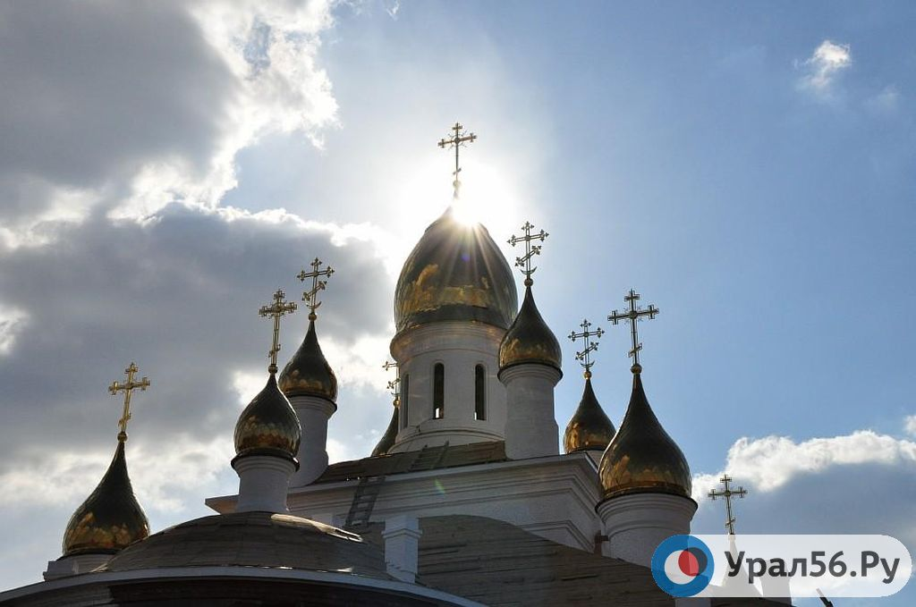
Наверняка не каждый житель Орска знает, сколько всего в городе храмов, их правильные названия, а также историю их появления. Урал56.Ру подготовил для вас спецпроект, в котором мы собрали всю самую интересную информацию.

История храма Преображения Господня
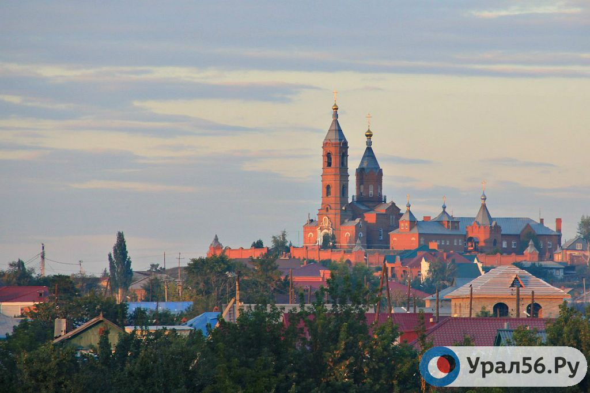
Храм Преображения Господня в Орске
Первая орская церковь находилась на месте нынешнего индустриального колледжа, где в XIX веке был построен Спасо-Преображенский собор, не сохранившийся до настоящего времени. В 1743 году после большого наводнения церковь была перенесена ближе к горе Преображенской (на место, где в настоящее время расположена типография).
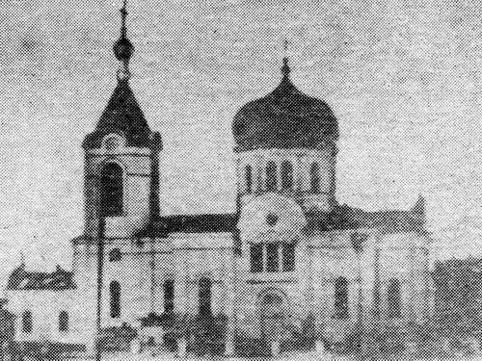
Храм Преображения Господня в Орске
Через 6 лет в городе снова было наводнение, от которого пострадали церковь и вся крепость. Летом этого года на снятую вершину горы Преображенской в третий раз перенесли церковь, которая потом получила название Преображения Господня.
В 1751 году она приняла первых прихожан. Кстати, эту церковь посещал сосланный в Орскую крепость в 1847 - 1848 гг. украинский поэт и художник Тарас Григорьевич Шевченко, который нес здесь службу солдата 5-го линейного батальона. Эта полукаменная церковь простояла на горе Преображенской более 100 лет (1750 -1888 гг.). Однако в июле 1888 года пожар ее уничтожил.
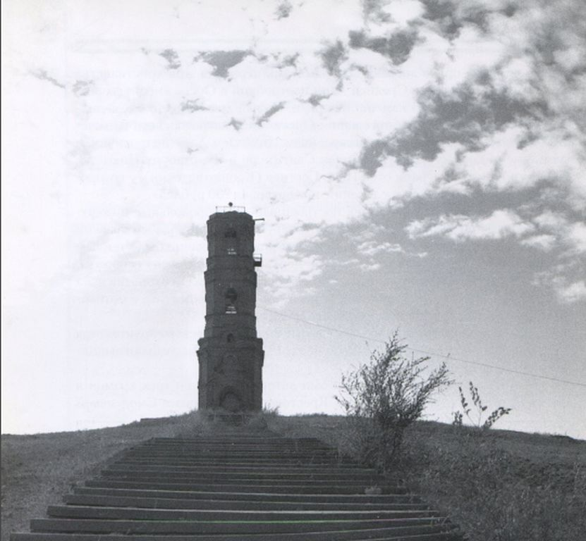
Такой запомнилась жителям Орска в 70-х годах «Башня». Фото из книги С.В.Носкова
В 1891 году Орск посетил Николай II. В 1894 году вновь началось строительство каменной церкви. Новый храм должен был служить как память о посещении цесаревича Николая Александровича. По документам храм достроили к 1903 году.
— В годы репрессий в Орске были закрыты и разрушены все церкви. В 1934 году церковь указали разобрать. Оставшаяся после разборки колокольня долгое время использовалась для установки флажковой сигнализации пожарной команды, а внутри был установлен резервуар для воды. Современная история возрождения порушенного храма начинается в 90-х годах ХХ века. 63 года на горе стояла лишь уцелевшая колокольня, – сообщается на сайте Орской Епархии.
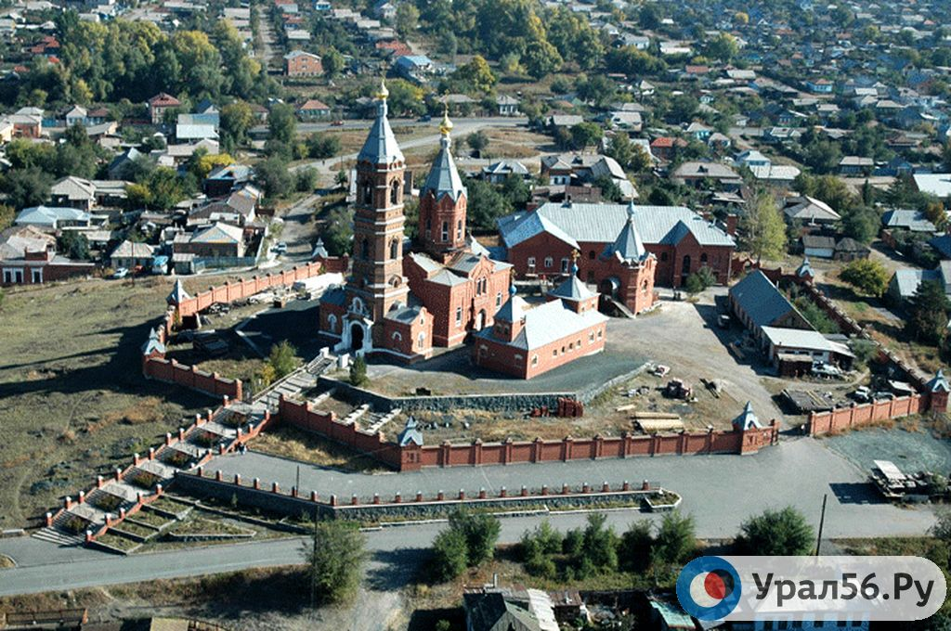
Храм Преображения Господня в Орске. Фото: Орская Епархия
2 мая 1992 состоялось торжественное богослужение и закладка первого камня в основание будущего храма. Через год в колокольне завершили ремонт. С того времени в храм было вложено еще немало сил.
Адрес храма: г. Орск, ул. Степана Разина, 100 А

Храм Покрова Пресвятой Богородицы архиерейского подворья
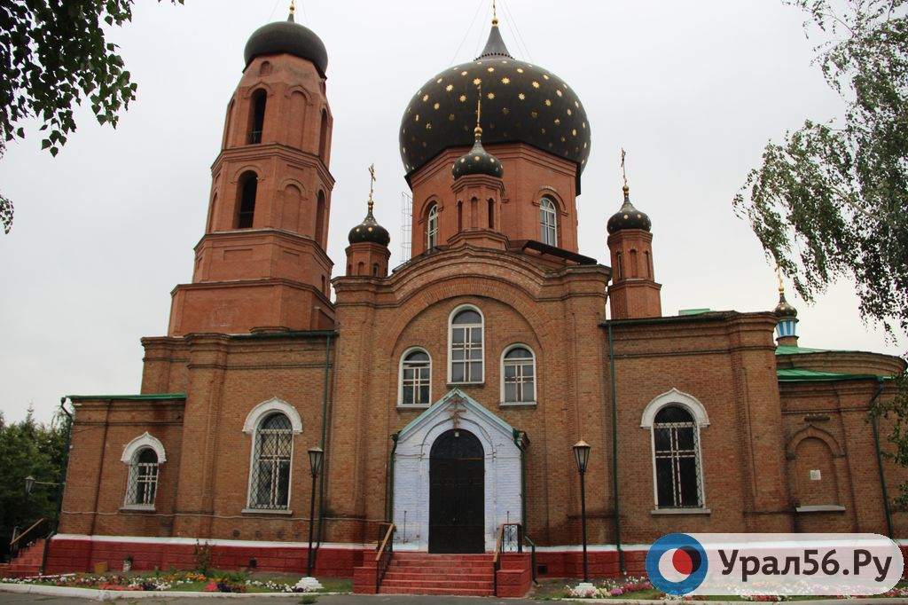
При церквях с 1885 года в Оренбургской епархии стали создаваться церковно-приходские школы. В Орске большой популярностью пользовалась Михайло-Архангельская церковно-приходская школа, известная в городе как «матушкина».
Покровский женский монастырь, преобразованный из женской общины в 1898 году, представлял собой ряд помещений, построенных в разные годы. Здесь размещались Параскевинская деревянная церковь 1890 года постройки и каменная церковь (1901–1908 гг.), дом священника из дикого камня, дом диакона, каменный корпус, корпус для общежития, 2-этажный корпус — рукодельня, просвирня, трапезная с кухней, деревянный флигель, церковно-приходская монастырская школа с 1914 года и служебные постройки.
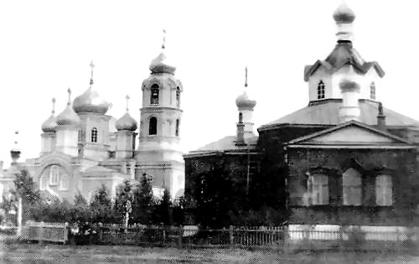
Храм Покрова Пресвятой Богородицы архиерейского подворья, 1916 год
Проживало постоянно на территории монастыря до 120 монахинь, а в некоторые годы и больше. В 1926 году монастырь был закрыт и использовался для размещения воинских частей. По настоящее время сохранилось здание каменной церкви, дом священника и др. Старая деревянная церковь монастыря сгорела в начале 1910-х годов.
— В 1991 году решением правительства по стране начали передавать Русской православной церкви отнятые монастыри и храмы. Орскому благочинию, Оренбургской епархии были переданы два здания бывшего монастыря и часть территории. Первая служба в восстановленном храме Покрова Пресвятой Богородицы состоялась в 1995 году. С 2003 года силами прихожан, учеников воскресной школы ведется поиск исторических сведений о судьбе монастыря и его насельниц, а также о судьбе священнослужителей.
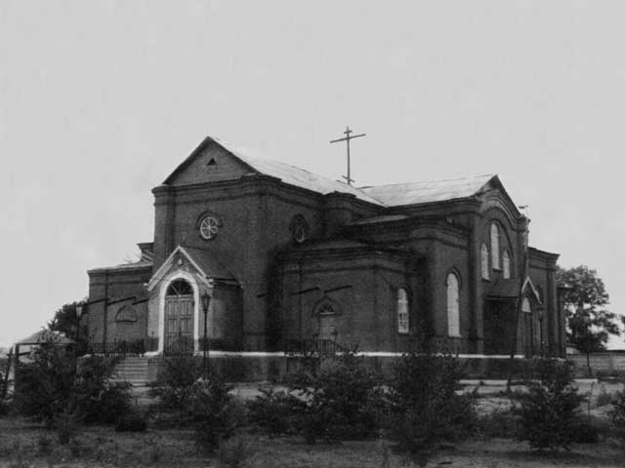
Начало восстановительных работ храма Покровского женского монастыря
Кстати, ходит легенда, что в существует некий тайный подземный ход между женским монастырем и старым кладбищем. Однако сотрудники Орского краеведческого музея категорически отрицают эту информацию, пояснив, что документов о существовании этого хода нет.
Адрес храма: г. Орск, ул. Соколова, 85 А

Храм святого великомученика и целителя Пантелеимона
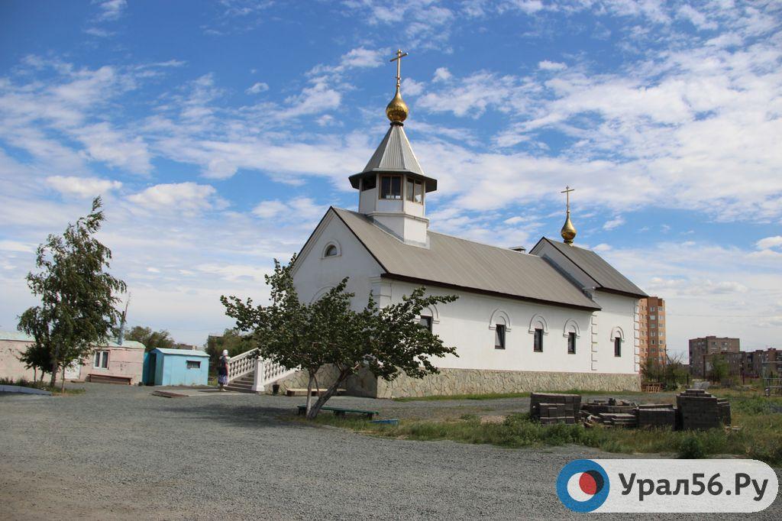
Храм святого великомученика и целителя Пантелеимона
В 2000 году в городе объявили сбор подписей для выделения места под строительство храма в Северном районе. Тогда группой православных медиков было собрано пять тысяч подписей в поддержку данного места.
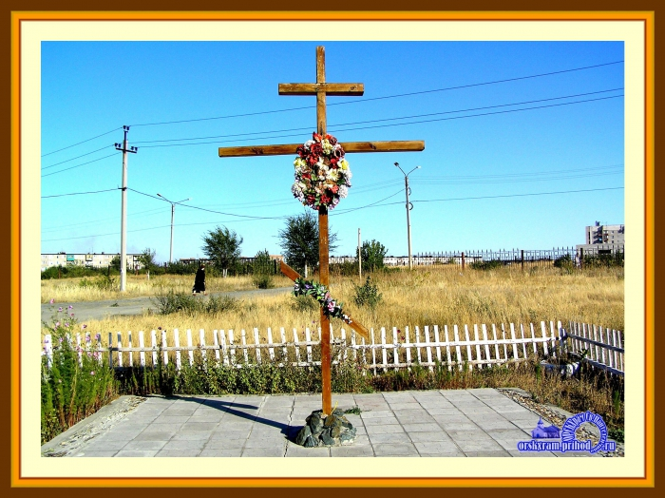
Крест на территории храма. Фото: Орская Епархия

— Также на территории установили крест, у которого люди молились. На средства, собранные во время крестного хода, была приобретена офицерская палатка, в которой разместился временный храм. Весной 2003 года началось строительство на средства завода «Орскнефтеоргсинтез». В 2004 году были установлены купола с крестами на новом строящемся храме. В этом же году храм был освящен, а затем там состоялась первая литургия.
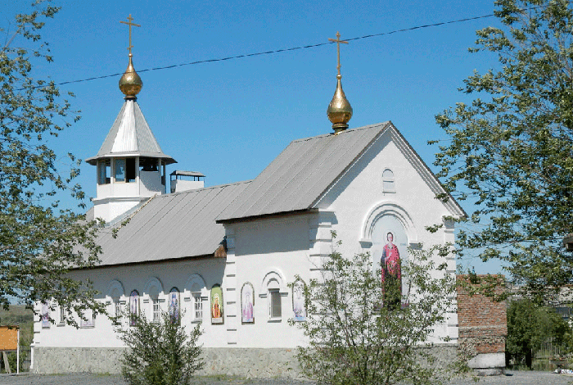
Храм святого великомученика и целителя Пантелеимона
После этого орское предприятие пожертвовало строительный вагончик, в котором разместилась церковная лавка и начала работать библиотека, а по городу в магазинах и на заводской проходной были установлены ящики для пожертвований.
Адрес храма: г. Орск, ул. Добровольского, 18

История храма Казанской иконы Богородицы
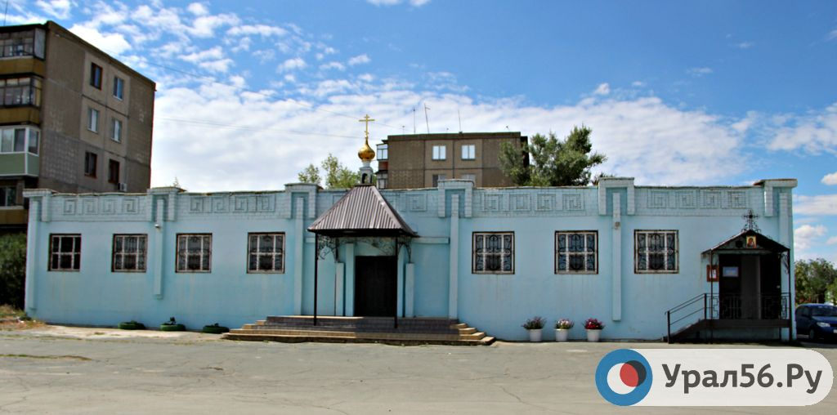
Храм Казанской иконы Богородицы
В 2002 году в поселке ОЗТП стали собирать подписи верующих для создания нового православного прихода. В этом же году администрация города передала в безвозмездное пользование нежилое муниципальное помещение на Западном проспекте (бывший магазин «Детский мир»), и именно здесь открыли временную церковь во имя Казанской иконы Божьей Матери. Первые богослужения стали совершаться с февраля 2003 года. Позже в храме открылась воскресная школа.
Адрес храма: г. Орск, пр-т, Западный, 5

История храма святого Архангела Михаила
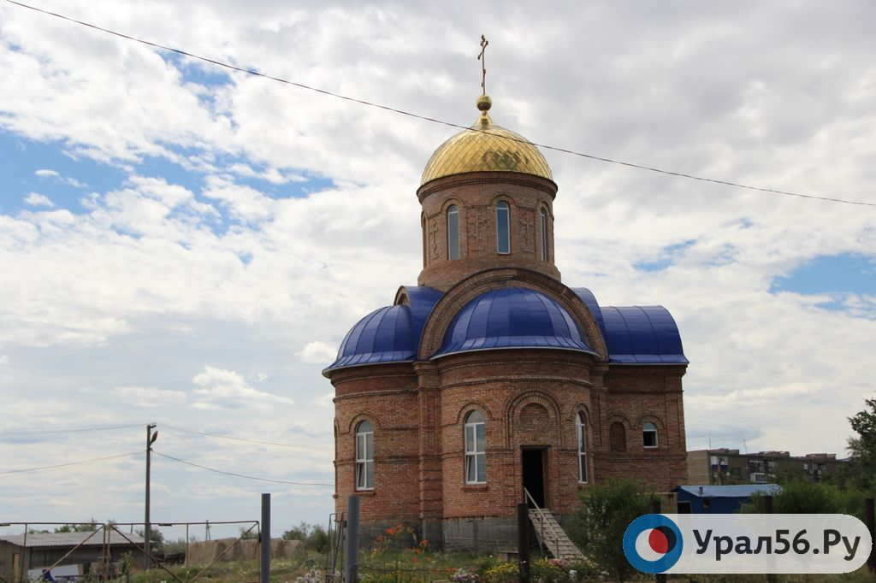
Храм святого Архангела Михаила
1 июля 1880 года в Орске начала действовать Михайло-Архангельская церковь, площадь вокруг этой церкви получила название Михайло-Архангельской площади (ныне сад Малишевского). Летом 1885 года церковь сгорела и была вновь отстроена через три года. Вторая каменная церковь на Михайло-Архангельской площади была построена в 1916 году и просуществовала 14 лет. В 1930-е гг. церковь была полностью разобрана.
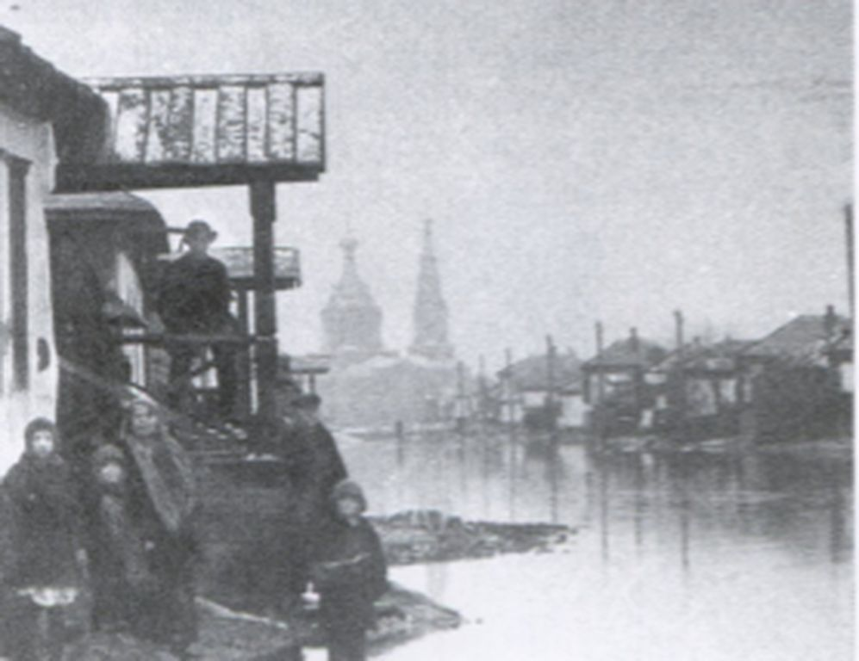
Михайло-Архангельская церковь. Единственный сохранившийся снимок, сделанный во время паводка в 1928 года

— В 2002 году было отведено место под строительство храма в поселке Гудрон в микрорайоне Степном, был проведен Крестный ход и установлен Поклонный Крест на месте будущего храма, тогда же был подготовлен проект храма. Было решено установить и приспособить два железнодорожных вагона пассажирского типа под временный храм. К 2008 года были заложены фундамент и цокольная часть строящегося храма на улице Краснофлотской на пожертвования прихожан, разных организаций, а также при помощи городских властей с участием руководителя аэропорта «Орск» Сергея Сухарева. К 2011 году закончены работы по строительству подвала, возведены кирпичные стены под кровлю.
Адрес храма: г. Орск, ул. Краснофлотская, 1 Г

Храм иконы Пресвятой Богородицы «Избавительница»
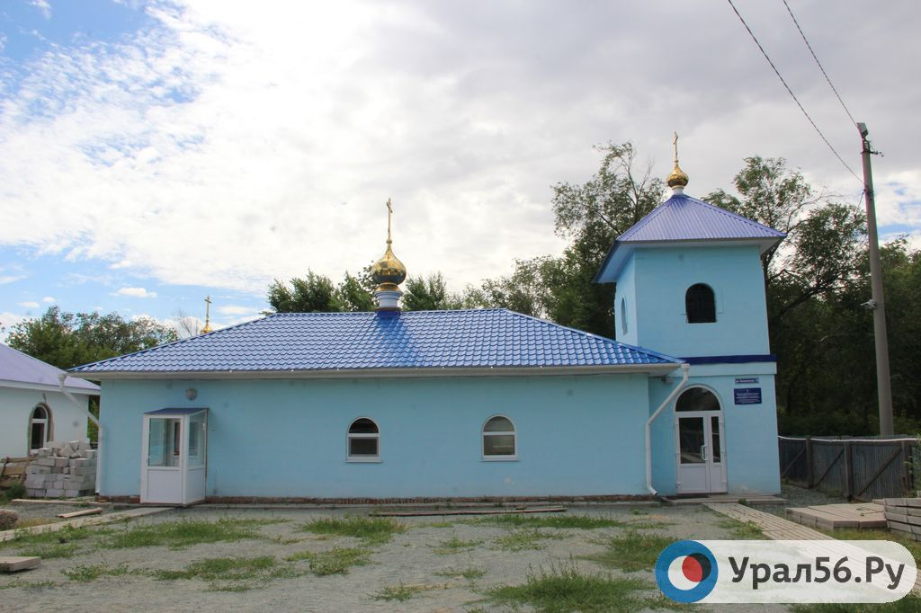
Идея строительства храма в поселке Никель появилась у местных жителей еще в начале 2000-х годов. Когда начались работы, на территории будущего храма нашли икону Божьей Матери «Избавительница». Она лежала в земле, в листьях. Святой лик восстановили, и теперь он украшает алтарь в часовне.
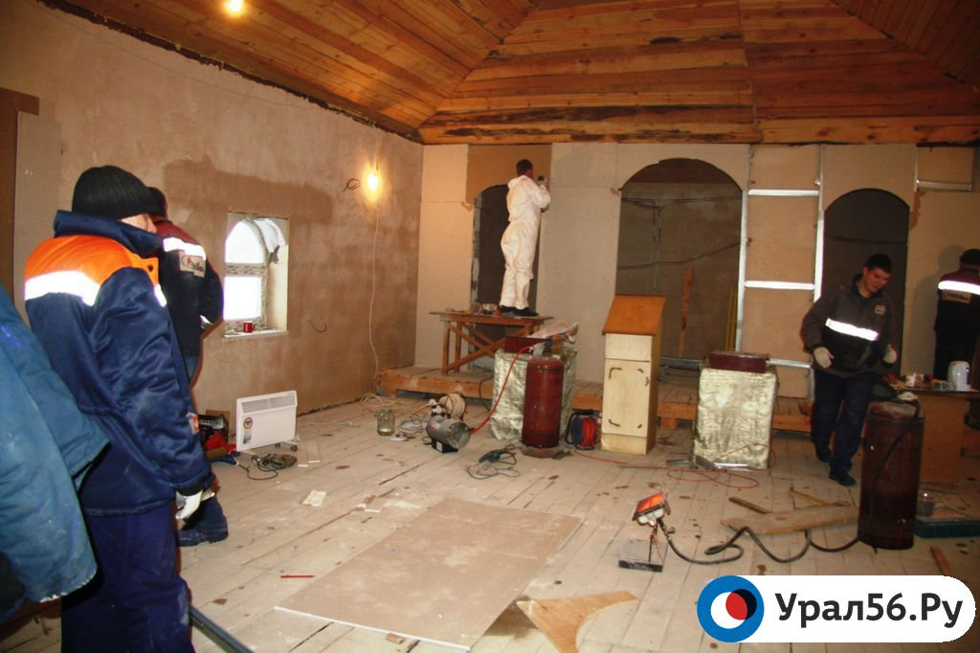
Построили новый храм в 2014 году. Отметим, что возвели его всего за год. В строительство церкви вклад внесли и сотрудники Южно-Уральского никелевого комбината.
Адрес храма: г. Орск, ул. Казалинская, 12

Кафедральный собор святого великомученика и Победоносца Георгия
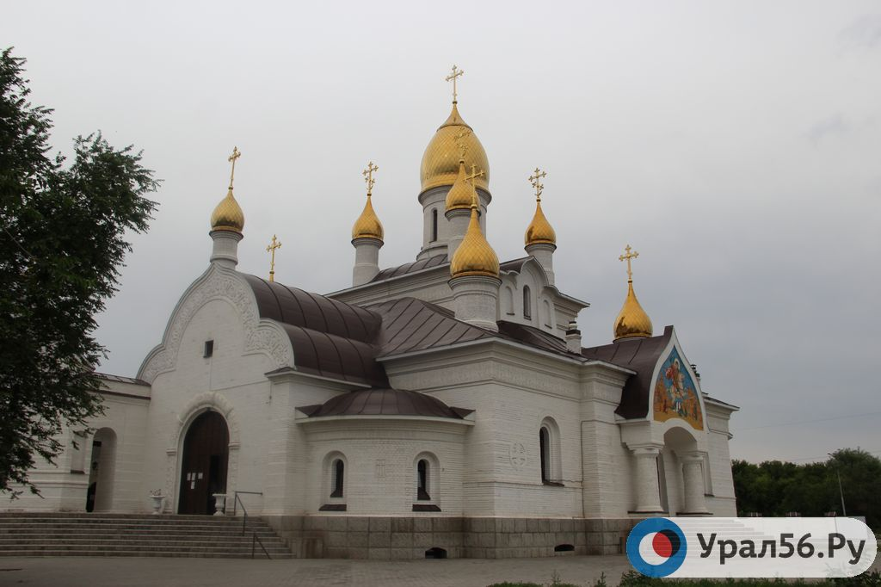
Кафедральный собор Святого Великомученика и Победоносца Георгия первоначально представлял собой деревянный храм. В связи с нехваткой средств на его строительство отец Сергий решил продать свой автомобиль. А меценат Виктор Васильевич принял решение продать свою коллекцию монет. Именно на эти средства и началось строительство второго придела. Причем, продали коллекцию аж в Москве.
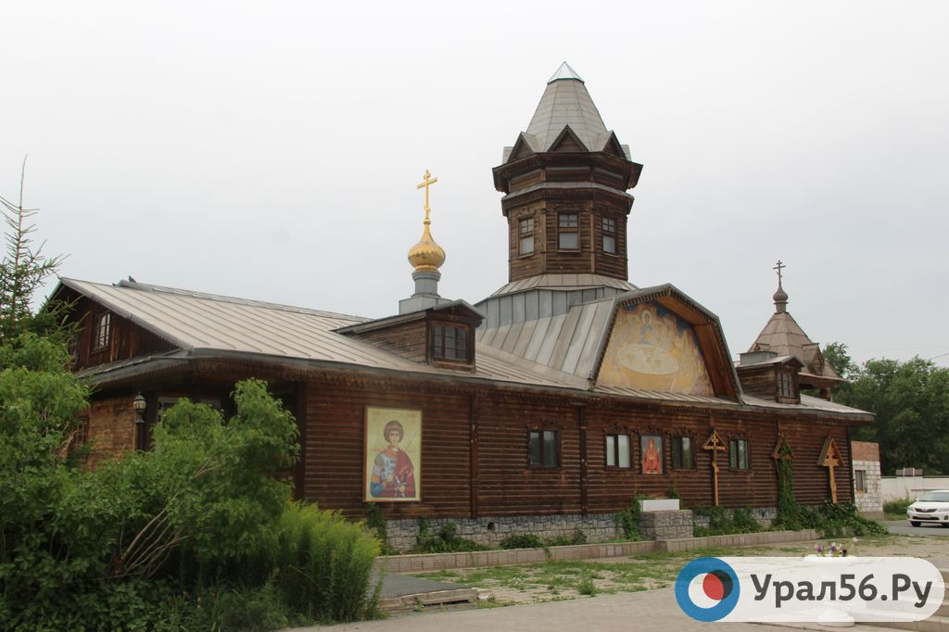
Деревянный храм был заложен осенью 2001 года, а уже 6 мая 2002 года, в престольный праздник, была совершена первая Божественная литургия. Деревянное здание освящено в 2005 году. С 2010 года строится каменное здание. В 2014 году освящено каменное здание собора.
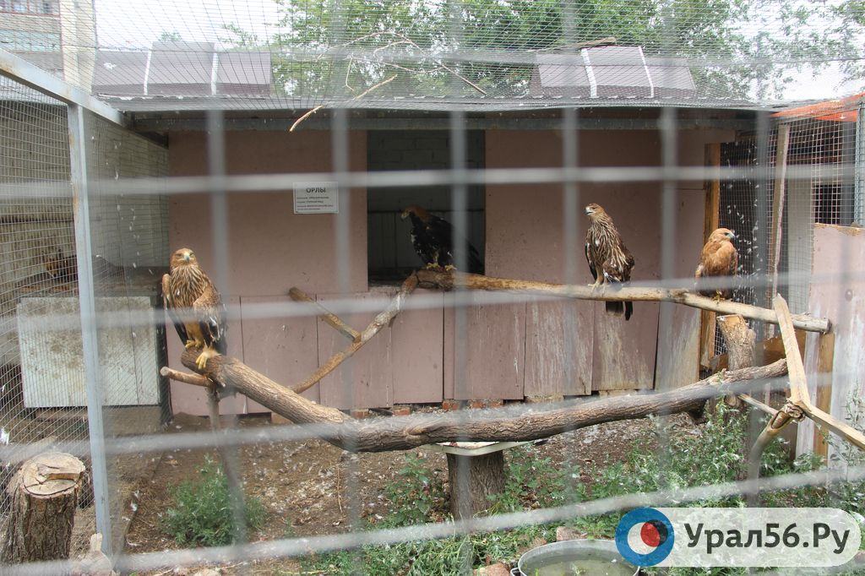
9 сентября 2012 года на территории кафедрального собора во имя святого великомученика и Победоносца Георгия открылся Православный центр для детей и молодежи.
С 1 августа 2009 года в приходе действует детско-юношеский конноспортивный клуб Святого Георгия. Также на территории храма открылся зоопарк, который могут посетить все желающие.
Адрес храма: г. Орск, ул. Ленинского Комсомола, 2

Храм Покрова Пресвятой Богородицы архиерейского подворья
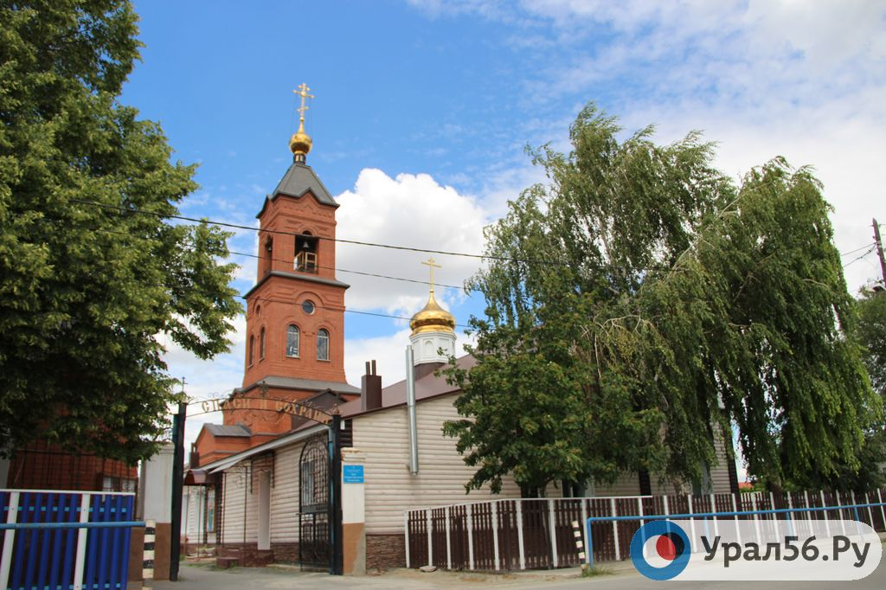
В 1946 году на средства прихожан был куплен бывший дом врача Пермитина на улице Кирова, 18 и реконструирован под молитвенный дом, освященный в честь Святителя и Чудотворца Николая. Так как купленный дом был мал для большого количества верующих, то его площадь была увеличена за счет примыкающего к заднему торцу здания сарая.
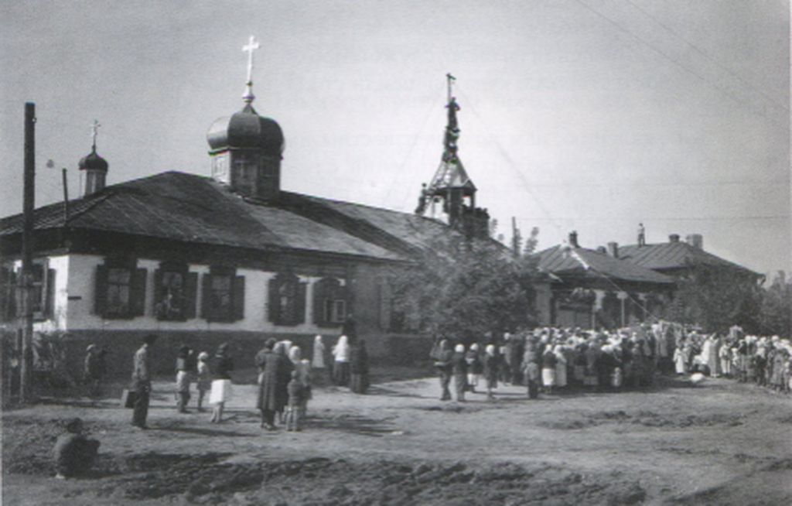
Установка колокола на вновь выстроенную звонницу Никольского (ныне Покровского) молитвенного дома на улице Кирова, 18 (1947 год).
Фото из книги С.В. Носкова «Православные храмы Орска»
После объединения сверху на коньке крыши устанавливается луковка большого купола и малого на вальме крыши, а затем надстраивается деревянная башенка-звонница.
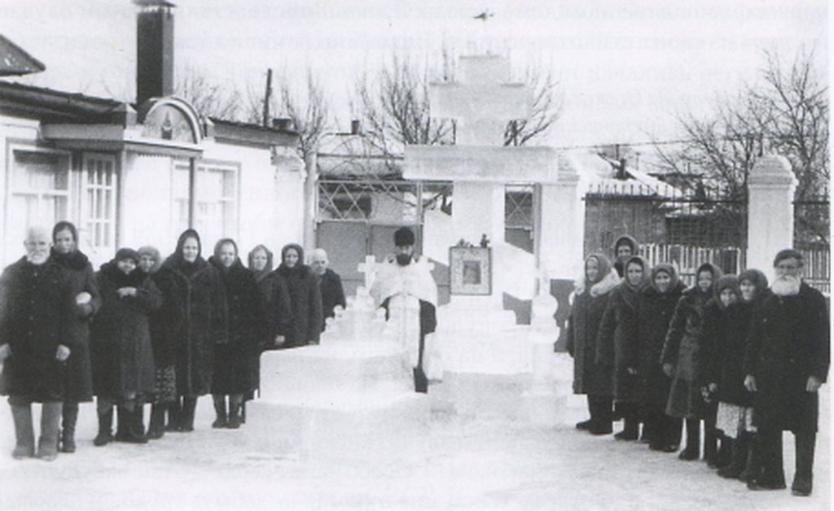
Ледяной крест у Покровского молитвенного дома
Отметим, что она вызвала немало споров, так как боялись, что крыша может не выдержать такой конструкции. Спустя некоторое время был куплен соседний дом Рукавицыных, где разместилась контора общины, и жил священник. Оборудовался храм полностью усилиями общины.
Адрес храма: г. Орск, ул. Кирова, 18

Иверский женский монастырь
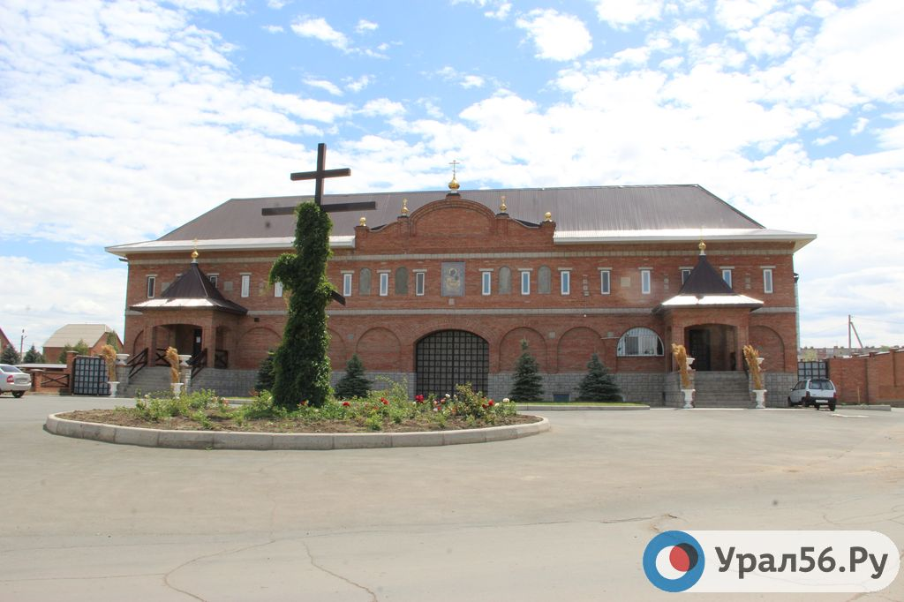
История монастыря началась задолго до строительства, когда в Орске организовалась община женщин. Она существовала 5 лет в поселке Херсон, за городом. Жили сестры по-монашески. Потом эта община переросла в монашескую, совершились первые постриги.
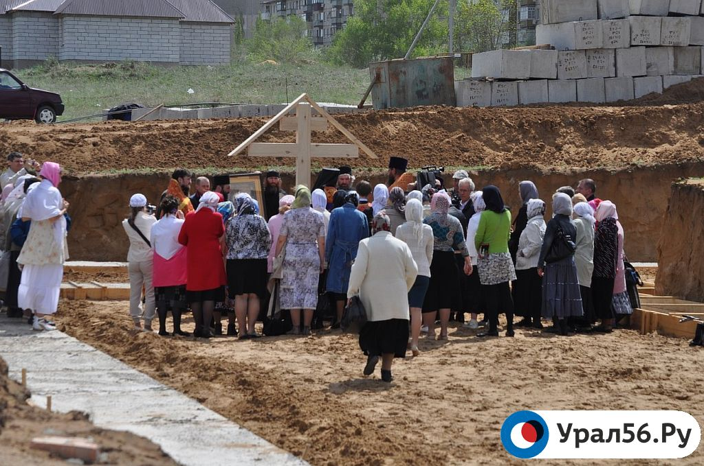
В Орске начали строительство женского монастыря, 2013 год
Благодетель прихода Олег Кривко для строительства женского монастыря во имя Иверской иконы Божией Матери пожертвовал земельный участок площадью 0,75 гектара в поселке ОЗТП, неподалеку от храма. Он расстался с последним своим капиталом перед уходом в монашество. А самую первую крупную сумму – на заливку фундамента – пожертвовал пенсионер дядя Ваня. Это был миллион, собранный им специально для храма за очень много лет. Собирая эти деньги, он отказывал себе в самом необходимом, даже в продуктах. К сожалению, он уже скончался.
Адрес храма: просп. Западный, 20.

*При подготовке материала использовалась информация и фотографии с сайта Орской Епархии, из книги С.В. Носкова «Православные храмы Орска. Прошлое и настоящее».
Всего на сегодняшний день в Орске насчитывается 26 православных объектов.

